Tillsynsbegäran – information om höga naturvärden i avverkningsanmälan A 55409-2024 i Vindelns kommun

Detta dokument behandlar höga naturvärden i avverkningsanmälan A 55409-2024 i Vindelns kommun. Denna avverkningsanmälan inkom 2024-11-26 00:00:00 och omfattar 12,4 ha.

Vi begär härmed att Skogsstyrelsen fattar beslut enligt miljöbalken som säkerställer att skogens höga naturvärden bevaras samt säkerställer att EU-lagstiftning efterlevs och att artskyddsbrott förhindras. Vi önskar även ta del av de ställningstaganden och beslut som myndigheterna meddelar till följd av aktuell avverkningsanmälan och föreningens inlaga (se 34 § förvaltningslagen).

Nedan beskrivs fynd av naturvårdsarter som gjorts i det avverkningsanmälda området. I BILAGA 1 finns artfakta om rödlistade arter.

# Naturvårdsarter

I avverkningsanmälan har följande 5 naturvårdsarter hittats: smalfotad taggsvamp (VU), blå taggsvamp (NT), lunglav (NT), vaddporing (NT) och violettgrå tagellav (NT). Av dessa är 5 rödlistade. För rödlistade arter har rödlistekategorin angivits inom parentes.

De påträffade naturvårdsarterna är ett tydligt kvitto på att detta rör sig om en skog med höga naturvärden. I Figur 1 visas en karta över det avverkningsanmälda området, där samtliga fyndplatser för naturvårdsarter som finns registrerade på Artportalen har markerats.

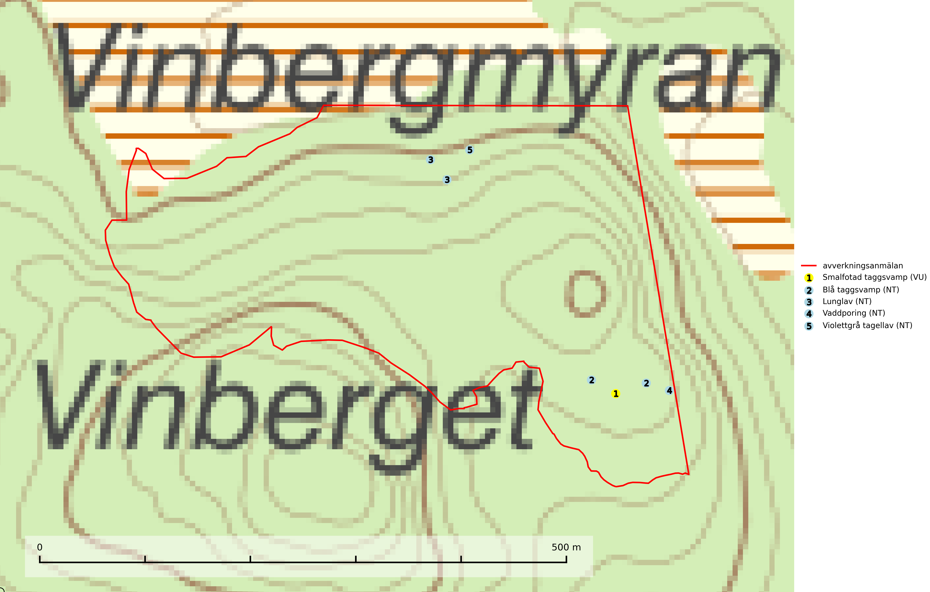

Figur 1. Fyndplatser för naturvårdsarter i det avverkningsanmälda området (röd linje). Markörer utan svart kant är placerade på fyndplatsen. Markörer med svart kant är placerade vid sidan av fyndplatsen och har ett svart streck som visar fyndplatsens exakta position. Kartans mittpunktskoordinat är N 7152011, E 693457 i SWEREF 99 TM.

**Blå taggsvamp (NT)** är en karaktärsart i såväl örtrika kalkbarrskogar som i torra sandtallskogar där det föreligger gammal skog med långvarig trädkontinuitet. Är sällsynt och mycket kravfull i södra och mellersta Sverige. Den hotas främst av skogsavverkning och tycks försvinna efter slutavverkning, markberedning och plantering. I kalkgranskogar verkar arten vara mycket känslig. Granskogar med arten bör formellt skydddas (SLU Artdatabanken, 2024; Nitare & Skogsstyrelsen, 2019).

**Lunglav (NT)** är en av vårt lands främsta signalarter som överallt indikerar gamla lövträd, skogsbestånd med höga naturvärden och ekosystem med lång skoglig kontinuitet. Lokalt kan förekomsten vara mycket riklig men den hittas nästan enbart i gamla och ej slutavverkade skogar. Artens samtliga förekomster bör uppmärksammas från naturvårdssynpunkt, då många lokaler även hyser andra ovanliga och rödlistade arter. Rikliga förekomster bör skyddas med biotopskydd, frivilliga avsättningar eller reservat. Det finns ett antal sällsynta lavparasiter som växer på lunglav: lunglavsknapp (VU), skrovelmössing (DD), lunglavshårprick (DD), *Calycina alstrupii* (NA) och *Chalara lobariae* (NA) (SLU Artdatabanken, 2025; SLU Artdatabanken, 2024; Nitare & Skogsstyrelsen, 2019).

**Smalfotad taggsvamp (VU)**, rödlistad som sårbar, växer på marken under lågor eller fallna stubbar i brandpräglad torr tallskog med lång kontinuitet. Arten är starkt associerad till kolad ved från tallar som sannolikt varit med om flera historiska skogsbränder. Detta är en process som kan ta många hundra år och det tar således mycket lång tid att återskapa lämpliga substrat. Smalfotad taggsvamp är placerad i toppen av Skogsstyrelsens värdepyramid för bedömning av skog med höga naturvärden samt globalt rödlistad som sårbar (VU) vilket innebär att Sverige har ett internationellt ansvar för arten (IUCN Redlist, 2024; Nitare & Skogsstyrelsen, 2019; SLU Artdatabanken, 2024).

**Vaddporing (NT)** är en brunrötande vednedbrytare som hittas på undersidan av liggande murken tallved i olika former. Substratet utgörs framför allt av den typ av hård, kådimpregnerad och ofta kolad tallved som skapas i brandpräglad skog. Vedtypen nybildas i mycket liten omfattning och det är sannolikt att arten upplever en utdöendeskuld. För att garantera artens fortlevnad bör man både säkra att artens växtplatser hålls intakta samt att långsiktigt säkerställa att ny ved tillkommer, allra helst i omedelbar anslutning till artens växtplatser. Skoglig gallring och annat uttag av virke innebär ett hot mot arten (SLU Artdatabanken, 2024).

**Violettgrå tagellav (NT)** växer nästan uteslutande i gamla olikåldriga barrnaturskogar med lång skoglig kontinuitet och är en utmärkt signal på skog med höga naturvärden. Slutavverkning av tidigare aldrig slutavverkad skog (kontinuitetsskog) är det största hotet. Biotopen nyskapas i begränsad omfattning och barrskog äldre än 160 år, där den violettgrå tagellaven huvudsakligen påträffas har minskat med 50% de senaste 50 åren. Lågproduktiv skogsmark där laven förekommer bör undantas från skogsbruk och rika förekomster i äldre granskog bör skyddas. Arten är känslig för uttorkning och det är väsentligt att tillräckligt stora bestånd avsätts (SLU Artdatabanken, 2024; Nitare & Skogsstyrelsen, 2019).

BILAGA 1 – Rödlistade arter

# Lunglav – ekologi samt krav på livsmiljön

Lunglav (NT) är en av vårt lands främsta signalarter som överallt indikerar gamla lövträd, skogsbestånd med höga naturvärden och ekosystem med lång skoglig kontinuitet. Lokalt kan förekomsten vara mycket riklig men den hittas nästan enbart i gamla och ej slutavverkade skogar. Artens samtliga förekomster bör uppmärksammas från naturvårdssynpunkt, då många lokaler även hyser andra ovanliga och rödlistade arter. Rikliga förekomster bör skyddas med biotopskydd, frivilliga avsättningar eller reservat (SLU Artdatabanken, 2024; Nitare & Skogsstyrelsen, 2019).

På lunglav kan man sällsynt finna små svarta skivlika bildningar som liknar apothecier men som är en parasitisk svamp, Lunglavsknapp *Plectocarpon lichenum* (VU). Det finns ytterligare ett antal parasiter vilka bara förekommer på lunglav: Skrovelmössing *Dactylospora lobariella* (rödlistad som Kunskapsbrist DD) och Lunglavshårprick *Niesslia lobariae* (rödlistad som Kunskapsbrist DD). Skrovelmössing (DD) har små svarta apothecier och bruna, 1-septerade sporer och Lunglavshårprick (DD) har brunhåriga perithecier och färglösa, 1-septerade sporer. Nyligen har ytterligare två lavparasiter påträffats i Sverige som växer på lunglav: *Calycina alstrupii* (NA) och *Chalara lobariae* (NA) (SLU Artdatabanken, 2025; SLU Artdatabanken, 2024; Nitare & Skogsstyrelsen, 2019).

## Referenser – lunglav

Nitare, J. och Skogsstyrelsen, 2019. *Skyddsvärd skog – Naturvårdsarter och andra kriterier för naturvärdesbedömning.* Skogsstyrelsen.

SLU Artdatabanken, 2024. *Artfaktablad. Naturvård – artfakta.* SLU Artdatabanken, Uppsala.

SLU Artdatabanken, 2025. *Över 20 nya lavparasiter för Sverige.* https://www.slu.se/artdatabanken/arter-och-natur/artiklar/over-20-nya-lavparasiter-for-sverige/